**Tạo cửa sổ như sau**

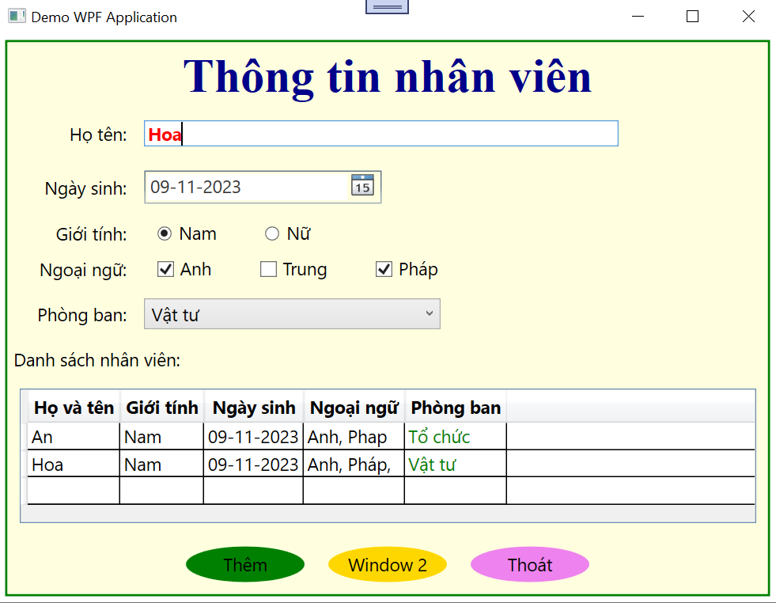

**Điều khiển bố trí layout**:

+ Grid

+ StackPanel

+ . . . .

**Style**: **tập hợp** danh sách các giá trị thuộc tính, dùng lại cho nhiều điều khiển. XAML tương tự như HTML, Style tương tự như CSS

**Control Template:** định nghĩa diện mạo (appearance) cho điều khiển

**Trigger**: xử lý hiệu ứng trên giao diện